КАК ПОДГОТОВИТЬ РЕБЁНКА К ШКОЛЕ?

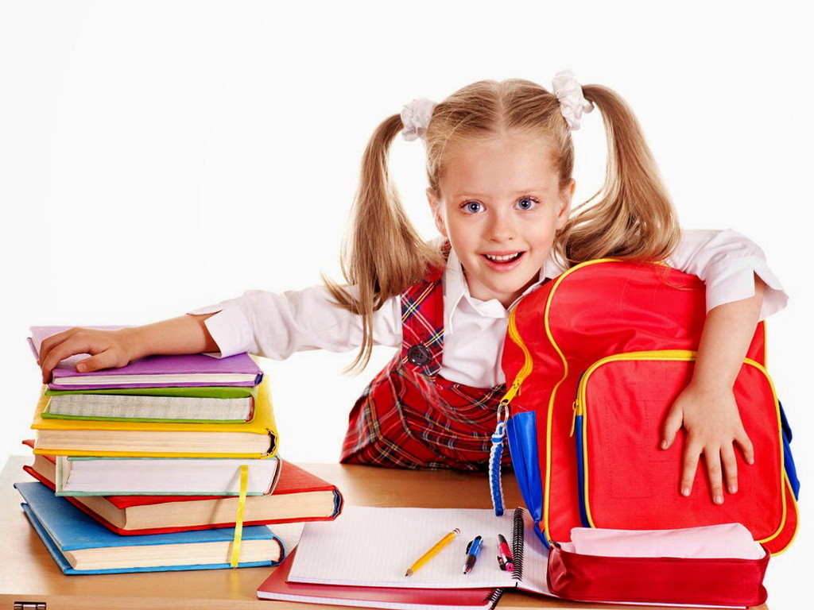

- Можно познакомиться со школой.
- Вместе с ребенком выбираем школьные принадлежности, одежду для школы. Важно учитывать мнение и желание ребенка.
- Определяем место для занятий ребенка, стол и принадлежности для занятий.
- Можно пройтись вместе по маршруту до школы. Даже если вы пока не собираетесь отпускать ребёнка одного, он должен знать, как долго туда добираться. Прогуляйтесь вместе, расскажите о районе, где находится территория школы, обсудите ключевые точки маршрута. Если ваш сын или дочь вдруг потеряется (без паники!) или через какое-то время по планам будет ходить самостоятельно, то сможет найти дорогу. Так он быстро привыкнет к дороге и будет меньше нервничать.
- Расскажите, как будет устроен режим дня. Ещё один способ заранее минимизировать стресс и поводы для беспокойства. Объясните, что сон-час отменяется, завтракать вы будете вместе дома, а не в детском саду, а ещё в школе не будет привычных прогулок и игр. Возможно, придётся не только рассказать, но и потренироваться дома. Например, реагировать на звонок и провести день в формате «урок — перемена».

«Готовность к школе». Она делится на познавательную, физическую и психологическую.
1. Попробуйте понять, интересно ли ребёнку узнавать новое. Школа — это не только социализация и приучение к правилам взрослой жизни. Это ещё и новые знания. Если ребёнок ничем не интересуется — значит к школе он не готов. Нужно срочно любознательность возрождать или поддерживать — гулять в парках, наблюдать за животными, что-то разбирать/собирать, вместе читать и так далее.
2. Проверьте зрительно-двигательную координацию. В первом классе (и следующие 10 лет) придётся много писать. Для этого и нужны хорошие «связи» между рукой и глазами. Если они не наработаны, ребёнку может быть тяжело в школе. Необязательно писать с ним в прописях — можно вязать, распутывать клубки, проходить лабиринты. Разукрашивать красками, штриховка, обводить по пунктирным линиям, учиться копировать рисунок, шнуровка, вырезание, лепка, и тд…..
3. Проверьте логическую память. Умеет ли ребёнок запоминать не механически, а осмысленно. Детей часто заставляют учит наизусть стихи. Это хорошо, но в данном процессе работает только механическая память. При этом в школе часто нужна логическая — запоминать порядок действий и понимать, зачем одно действие должно идти за другим. Это пригодится и в решении математических задачек, и в бытовых заданиях в школе и дома.
4. Насколько развито аналитическое мышление. Способен ли ребёнок выявлять связи между предметами и явлениями. Мышление в школьном возрасте становится ведущим познавательным процессом и ему нужно помогать. Первоклассник должен делить целое на части и понимать, как они связаны между собой. Например, как устроен человек и как связаны между собой органы тела. Более ценное, что могут сделать родители для своих детей – научить их правильно мыслить, рассуждать, анализировать информацию и видеть главное. Решение логических головоломок. Прохождение лабиринтов, собирание пазлов, детские кроссворды, умение пересказать сказку, рассказ, выделить главное, и тд…

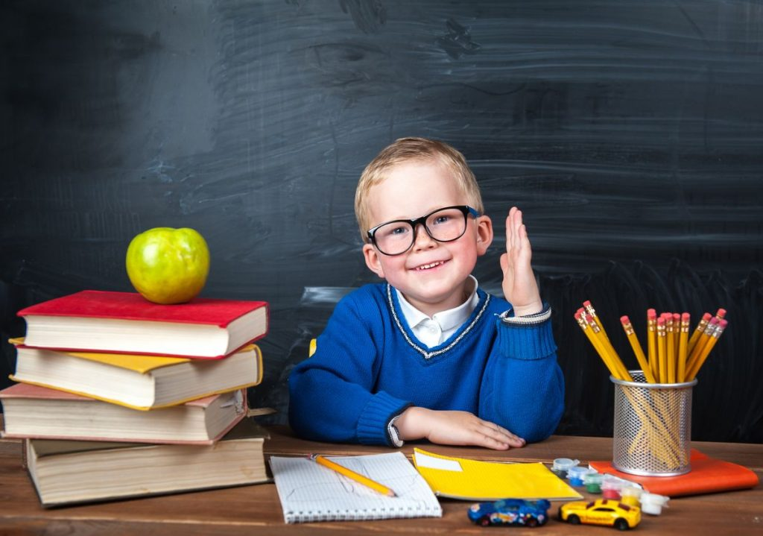 Развить психологическую готовность поможет:
1. Объясните, зачем нужна школа. Будущему первокласснику важно понимать, что школа не ограничивается партами, портфелем и звонками на урок и перемену. Расскажите, зачем нужны все эти предметы и знания, зачем слушаться учителя и общаться с другими детьми. Тут главное поддержать его детское любопытство и заинтересовать чем-то новым.
2. Расскажите, зачем нужен учитель и какая его роль. В школе придётся слушать не родителей, а незнакомого взрослого. Помогите учителю и сформируйте его авторитет. Особенно если ваш сын или дочь до школы занимались дома и не ходили в детский сад. Если вам что- то не нравиться в деятельности учителя не обсуждайте учителя с ребенком и в присутствии ребенка, лучше подойти и поговорить с учителем.
3. Умеет ли ваш ребёнок говорить о своих проблемах. В школе ему может понадобиться помощь, но мамы и папы рядом не будет. Он должен уметь просить помощь у других — учителя, гардеробщицы, охранника. Научите его заботиться о себе — путь непростой, но очень важный. Важно помнить о сформированности навыков самообслуживания у ребенка.
4. Насколько он конфликтен со сверстниками. Даже если ребёнок ходил в детский сад, он может часто ссориться с другими детьми и считать это нормой. Объясните, что из конфликтов нужно уметь выходить, учим ребенка искать компромисс.
5. Может ли ребёнок проявлять терпение. Ему придётся сидеть за партой, фокусироваться на одном предмете надолго, не играть и не прыгать какое-то время. Раз придётся терпеть, то ваша задача — объяснить, зачем это.
6. Насколько быстро отходит от эмоций. Обида, злость, отчаяние и даже радость — испытывать их необходимо. Примерно так же, как и умение остывать. Если ваш сын или дочь очень долго отходит от острых эмоций, то это может быть и симптомом разных заболеваний. Необходима консультация невролога.

Что должен знать и уметь ребенок уже перед школой?
Он должен называть:

- ФИО (собственные и родителей), свой домашний адрес и телефон, город, страну;
- Самые распространенные растения, животные;
- Дни недели, времена года (и их последовательности), количество месяцев в году;
- Цвета, виды спорта и популярные профессии;
- Имена известных писателей, поэтов;
- Основные правила дорожного движения;
- Праздники.
Он должен понимать разницу между:
- «право» и «лево»;
- улицей, городом и страной;
- фруктами, ягодами, овощами, деревьями и кустарниками;
- зверями, птицами, рыбами, насекомыми, дикими и домашними животными;
- буквами и звуками, гласными и согласными (глухими и звонкими).

Он должен уметь:

- Решать простые задачки (в том числе на логику), отгадывать загадки;
- Восстанавливать последовательность, выделять общие признаки у предметов и видеть отличия;
- Описывать картинку, пересказывать историю, учить наизусть стихотворение и небольшой отрывок из 5-6 предложений;
- Считать до 10 и выполнять простые арифметические действия;
- Читать небольшие предложения (до 5 слов) и понимать прочитанное;
- Определять количество звуков и слогов в простых словах типа «дом», «суп», «нога»;
- Обращаться с ножницами, вырезать по контуру, вырезать геометрические фигуры;
- Управляться с ручкой и карандашом, проводить четкие линии без линейки, штриховать, закрашивать, не выходя за контур.
То есть на данном этапе у ребенка уже должен быть определенный уровень мышления, памяти, внимания. Кроме того, ему необходимо научиться строить отношения и общаться – с учителем и другими ребятами, быть вежливым и признавать авторитет взрослых, уметь выполнять задания, в каких-то вопросах уже быть самостоятельным, учиться организованности.
В первую очередь, начиная заниматься с ребенком дома, не гонитесь за формальными результатами: каждый малыш очень индивидуален, а различными «ты должен» или сравнениями со знакомыми ему детьми вы можете спровоцировать формирование у него комплекса неполноценности. Ваша задача – превратить процесс в удовольствие, чтобы все занятия – задачки, поделки и чтение – не вызывало у него отторжения. Хорошо, если ребенок уже понимает ценность обучения, и у него есть мотивация, но если нет, вы можете сделать так, чтобы интерес появился.

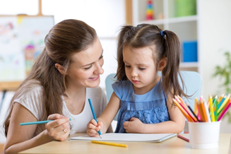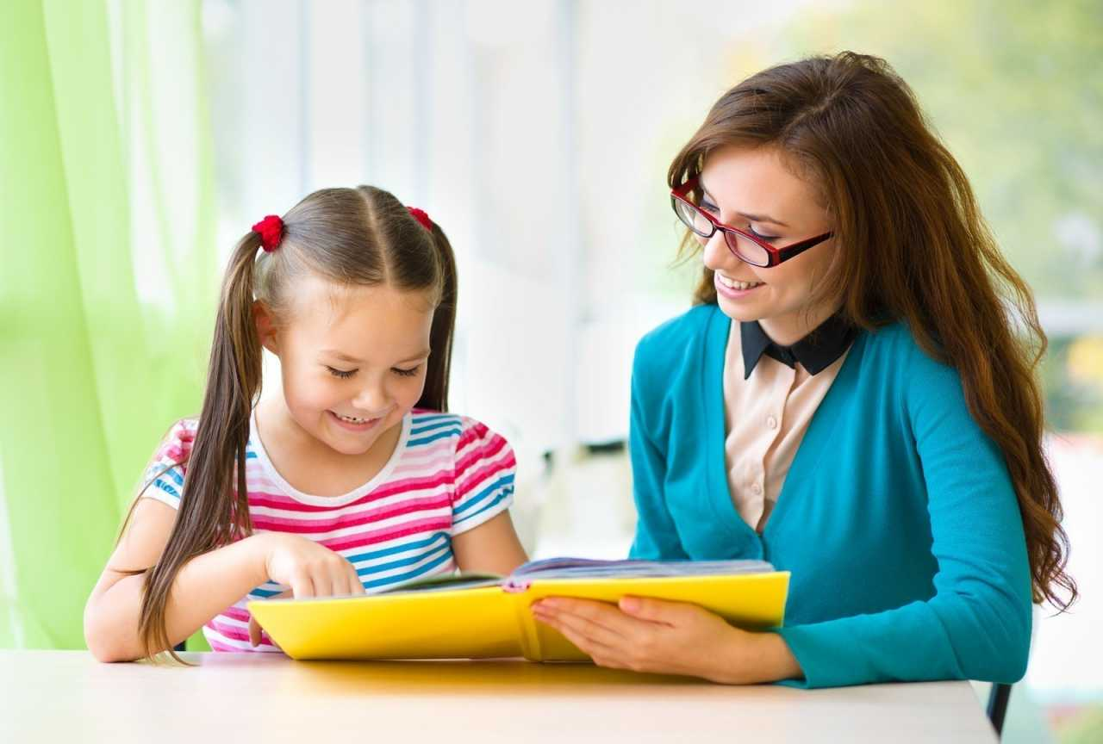

Что можно и нужно делать?

- Много общаться с ребенком, отвечать на его вопросы, уделять ему внимание (хотя это стоит делать не только перед школой), вместе читать;
- Превратить обучение в игру: даже обычная прогулка может стать увлекательным приключением. Считайте вместе лужи, дома, птичек, пусть он называет номера домов, читает названия улиц и магазинов. Дома на занятия к нему могут приходить любимые игрушки, герои сказок и т.д.
- Читая или смотря вместе мультфильм, обсуждать с ребенком то, что он узнал. Интересуйтесь его мнением, задавайте наводящие вопросы, чтобы побудить его высказываться и научить элементарному анализу. Если он читал что-то с другим членом семьи (с бабушкой, например), попросите его в ненавязчивой форме пересказать прочитанное.
- Вместе делать поделки: лепить, рисовать, делать аппликации, собирать пазлы, делать мозаику – все это развивает мелкую моторику.
- Уделять внимание и физическому развитию, активным играм, можно даже организовать дома спортивный уголок.
- Учить самостоятельности и правилам безопасности дома и на улице.
- Обязательно учтите следующее:
Не злитесь, если ребенок чего-то не понимает и делает не так, побуждайте его задавать вопросы и решать возникающие проблемы, помогайте ему, но в то же время не торопитесь сделать что-то за него;
Развитие должно быть гармоничным. Понятно, что если ребенку чтение дается легко, а вот задачки он решает с трудом, то второму делу придется уделить больше внимания и времени. Однако не концентрируйтесь на чем-то одном. Важна и красивая речь, и внимание, и память, и физические навыки.
Занятия должны длиться не больше 30 минут, в противном случае малыш теряет терпение и интерес. Лучше чередовать занятия и сочетать их с раскрашиванием, поделками и т.д.
Хорошо выработать определенный режим: в одно время вставать, питаться, гулять, заниматься, ложиться спать. Это поможет малышу проще адаптироваться к школе.
Уже сейчас учитесь отпускать от себя ребенка. Страх за малыша, возможно, полностью не пройдет, но ваша задача – научить его обходиться без вас в самых элементарных ситуациях.

